프로젝트 제목: **복잡한 환경 불확실성 하에서 항공기 샌드위치 원추 쉘의 신뢰 설계 및 분석**

**1. 연구의 목표와 내용**

현대 항공 우주 구조의 설계를 위해 동적 안정성은 특히 샌드위치 원추 쉘에서 중요한 주제이다. 다양한 환경 불확실성 하에서 이러한 복잡한 구조물의 신뢰 설계는 안전한 설계, 경제적 성능 및 인간의 안전을 확보하는 데 매우 중요하다. 원추대 샌드위치 쉘은 압력 용기, 호퍼, 우주 공예, 우주선, 우주 탈 것, 원자로 및 잠수함 1에서 실용적인 응용을 갖추고 있다. 이러한 구조의 강성을 증가시키고 무게를 줄이는 방법 중 하나는 탄소 섬유및 탄소 나노튜브(CNT)를 보강 단계로 사용하고 있다. 따라서 샌드위치 원추 쉘의 정확한 분석과 견고한 설계기반안전은 항공 우주 산업에서 큰 관심을 가지고 있다. 따라서 비행기 샌드위치 원추 쉘에 따른 Numerical method는 다음과 같은 연구 내용을 수행하는 이번 프로젝트의 첫 번째 주요 목표다. :

1. 원추 쉘 요소를 사용하는 항공기 코의 수학 모델링
2. 구조의 스마트 제어를 위한 압전 층 사용
3. 구조 강화를 위한 나노입자 사용
4. 구조에 가해진 압력 제어를 위한 자기유변(MR) 유체 사용
5. 차동 사분법(DQM)을 이용한 구부러짐(bending), 좌굴(buckling), 진동, 동적 좌굴과 구조의 동적 반응 솔루션

견고한 설계 기반 신뢰성에서, 효율 기반의 계산 부담을 줄이기와 견고 기반 분석적 반복 신뢰성 도구에 대한 정확한 수렴을 기반으로 복잡한 환경 불확실성 하에서 신뢰 설계를 평가하는 것이 중요하다. 계산 부담과 정확도 사이의 균형으로 인해 1차 신뢰성 방법(FORM)은 엔지니어링 문제의 신뢰성 분석에 널리 사용되었다. 기존의 FORM 형식은 복잡한 문제에 대한 불안정한 솔루션을 생성할 수 있으므로 효율적인 결과를 가진 견고한 신뢰성 프레임워크는 신뢰할 수 있는 설계를 달성하기 위해 다음과 같은 내용을 제공하려고 시도한 이 제안의 두 번째 목표이다.

1- FORM 방법에 의해 결합된 분석 역학 반응으로서 새로운 이중-신뢰할 수 있는 설계 방법은 복잡한 불확실성 하에서 구조물의 신뢰성 분석을 위해 제시된다.

2- 동적 완화 인자를 사용하여 신뢰성 지수를 평가하기 위한 새로운 견고한 반복 제형이 확립되고 있다.

3- 항공기 샌드위치 원추 쉘의 하이브리드 신뢰 설계 프레임워크의 신뢰성 분석에서 FORM 포뮬러의 불안정을 조절하기에 충분한 하강 조건이 사용된다.

4- 신뢰성 지수는 견고한 FORM 공식화를 사용하여 계산되는 신뢰 설계를 평가하기 위한 반복적인 신뢰성 방법에 의해 구동된다.

**2.연구의 필요성**

현대 항공 우주 구조의 설계를 위해 동적 반응은 특히 원추 쉘에서 중요한 주제다. 원추 대 샌드위치 쉘은 항공기에서 실용적인 응용 분야다. 강성을 높이고 이러한 구조의 무게를 줄이는 방법 중 하나로 나노 입자를 보강 단계에서 사용하고 있다. MR 유체는 자기장에 민감한 스마트 액체다. 이러한 유체에서 점도는 자기장이 유체에 적용될 때 점탄성 고체가 되는 지점까지 눈에 띄게 증가한다. 스마트 MR 유체는 흡수기 및 항공 우주 설계에 많은 응용이 있다. 따라서 원추 샌드위치 쉘의 안정적이고 최적의 디자인은 항공 우주 산업에 큰 관심을 가지고 있다.

계산 프레임워크의 주 루프로서의 신뢰성 방법은 적용된 하중, 무술 특성 및 원추 샌드위치 쉘의 치수의 다양한 불확실성을 고려하는 것이 중요하다. 신뢰성 방법의 전산 프레임 워크에서 효율적인 반복적 인 수치 접근 방식은 항공기 샌드위치 원추 쉘의 제안된 신뢰할 수있는 설계 프레임 워크에서 더 중**요한 방법이다**

안정성 인덱스를 계산하는 메인 루프에서 FORM 방법은 시뮬레이션 접근 방식에 비해 허용 가능한 결과를 가진 효율적인 방법으로 사용될 수 있지만 시뮬레이션 방법은 정확한 결과를 제공할 수 있다. 이러한 복잡한 구조의 고장 도메인을 결정하기 위해 거대한 계산 결과를 계산해야 하는 이러한 복잡한 동적 문제에 대한 신뢰성이 없는 방법이 될 수 있다. 일반적으로 HL-RF 방법은 빠른 수렴률로 가장 가파른 하강 검색 방향을 적용하는 가장 가능한 지점을 결정하는 데에 사용된다.

[1] 그러나 HL-RF는 고선형 성능 기능에 대해 불안정한 결과 제형을 생성할 수 있으며 일부 복잡한 엔지니어링 접근 방식에 대해 서서히 수렴될 수 있다. [2]. 변형된 FORM 버전은 가장 가파른 하강 검색 방향 [3]을 사용하여 신뢰성 지수를 계산하고 검색 방향[1,](#_ENREF_1) [4]이 활용되도록 공식화된다. 활용 1차 신뢰성 방법은 혼돈제어로[5], 농축된 FR 계 컨쥬게이트 HL-RF [6], 컨쥬게이트 검색 방향의 하이브리드 제형[4], 완화된 컨쥬게이트 방법 [7]이 견고한 반복관계로 제형 된다. 대조적으로, 그들의 공식은 검색 방향을 계산하기 위하여 복잡한 관계로 설치된다. 수정된 감도 벡터를 사용하여 가장 가파른 하강 검색 방향은 HL-RF보다 더 안정적인 결과를 제공한다. 그러나, 유한한 스텝 길이 접근법으로서, 방향안정성 변환 방법(DSTM) 및 하이브리드 이완방법은 볼록 성능 기능 문제에서 비효율적으로 수행될 수 있다[8]. 비선형 문제에 대한 여러 신뢰성 방법의 견고성과 효율성은 아래 그림 1에 제시된다.

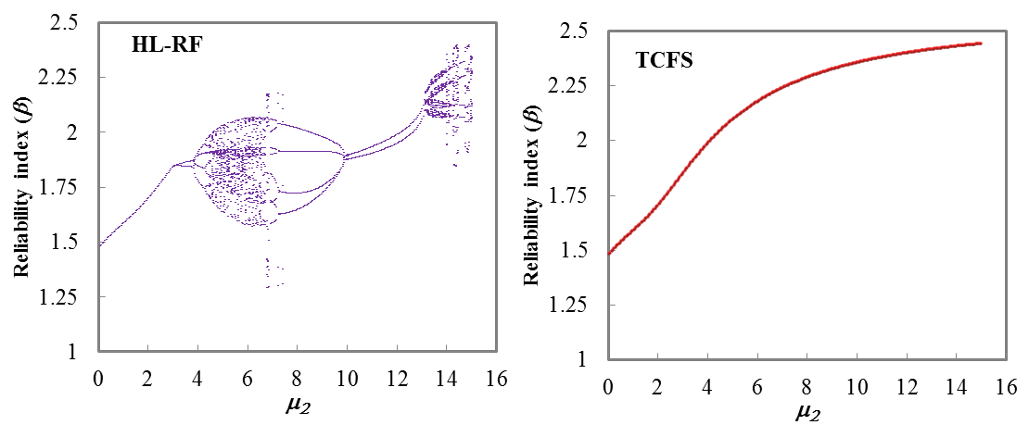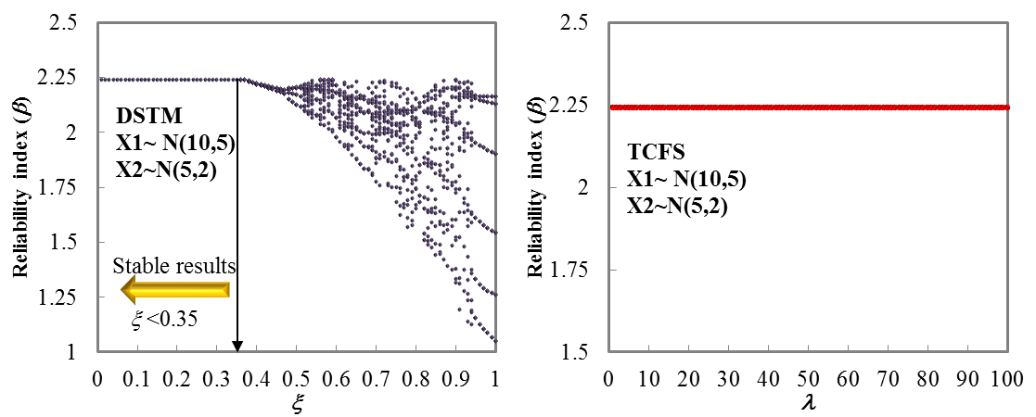

**그림 1.**  HL-RF 및 DSTM의 분기 플롯

이러한 복잡한 구조의 견고한 설계를 평가하기 위한 효율적인 신뢰성 방법을 개발하는 것이 더 중요하다.

**3.연구원의 연구 성과 능력**

이 프로젝트의 연구 팀은 다음과 같다.

1-정동원 교수

----

**4. 연구를 수행하기 위한 전략 및 방법**

이 프로젝트에서 DQM은 기계적 분석 용액에 사용될 것이며 FORM 기반 분석 신뢰성 방법이 적용되어 구조의 신뢰할 수 있는 설계를 평가한다.

* **DQM**

이 방법에서, 차동 방정식은 가중치 계수 기초하여 대수로 변경될 수 있다.[23]

* **신뢰성 방법**

앞서 언급했듯이, 신뢰성 방법의 견고성과 효율성은 더 중요한 문제이다. 이러한 신뢰성 문제를 동시에 해결하는 데 는 시간이 많이 걸리고 계산 비용이 많이 들기 때문에 안정적인 결과를 달성하기 위해 계산 부담을 줄이기 위해 강력하고 효율적인 검색 엔진 최적화 기술을 적용해야 한다. FORM은 신뢰성 인덱스로 계산하여 실패 확률을 추정하기 위해 적용할 수 있는 근사된 $P_{f}≈Φ(-β)$ 방법이다. 견고한 효율적인 공식을 제공하기 위해 FORM 포뮬러로 감도 벡터를 계산하기 위한 완화된 계수를 제시한다. 이 방법의 프레임워크는 완화된 계수를 나타내고 동적 완화 방향 접근 방식으로 계산된 점을 나타내는 신뢰성 분석을 위해 그림2에 제시된다. 첫 번째 반복의 경우. 

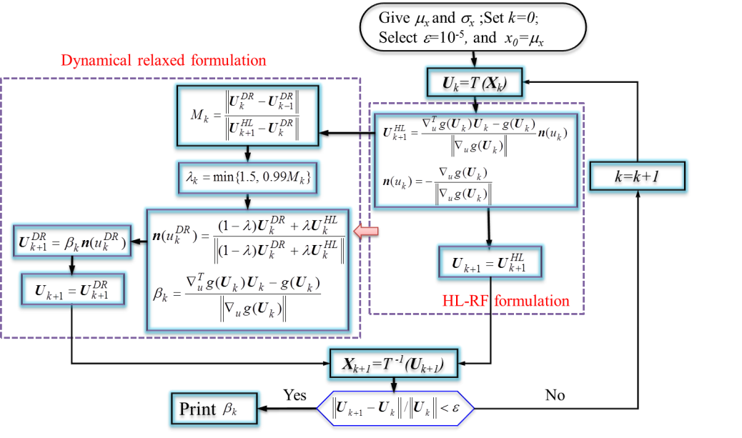

그림 2: DRD 방법의 프레임워크

**5. 연구 결과의 중요성**

이 제안에서는 DQM이 결합한 FORM과 같은 하이브리드 분석 방법이 제시된다. 항공기 샌드위치 원추 쉘의 신뢰할 수 있는 설계를 평가하기 위한 복잡한 불확실성을 고려한다. 제안된 방법의 메인 루프에서, 신뢰성 분석은 충분한 하강 조건을 가진 동적으로 완화된 인자에 기초하여 형식화되는 제1 차계 이완제제에 의해 수행된다. 프로젝트를 완료한 후, 항공기 샌드위치 원추 쉘의 견고한 설계와 구조의 고장으로 인한 무력변수가 설명되고 결과는 아래 출력으로 제시된다.

* 프로젝트 팀의 구성원은 항공기 샌드위치 원추 쉘의 설계 기반 신뢰성 및 동적 분석으로 이 주제에 있는 여러 논문을 게시한다. 해당 실제 엔지니어링 문제에 대한 구조적 신뢰성 분석에서 허용되는 이론적 및 수치 체계는 샌드위치 원추형 쉘의 신뢰할 수 있는 설계에 대한 새로운 것이 확립된다.
* 이 프로젝트의 가장 유리한 측면은 프로젝트에 참여하는 모든 직원이 프로젝트 운영에 대한 전문 지식, 경험 및 조정 분야에서 중요한 정보를 가지고 있다는 것이다. 그러는 바, 새로운 하이브리드 DQM 및 FORM 기반의 이완된 방법으로 제시된 프레임 워크는 나노 복합 구조의 굽힘, 좌굴, 진동, 동적 좌굴 및 동적 퍼포먼스에서 기계적 문제의 다른 분야에 사용할 수 있다.
* 이 프로젝트에서는 항공기 샌드위치 원추 쉘의 신뢰성에서 복잡한 불확실성의 효과를 평가하기 위해 강력하고 효율적인 형식이 사용되었다.
* 두가지 별개의 연결된 알고리즘이 결합된다. 첫 번째 알고리즘은 DRD(동적 완화 방향)기반 FORM을 사용하여 신뢰성 분석이다. 두 번째 수준에서 DQM은 구조의 동적 및 정적 해석을 위해 적용된다.
* 완만한 동적 접근법을 이용한 신뢰성의 성능은 i) HL-RF, ii) 안정성 변환 방법 iii) 방향 안정성 변환 방법 및 iv) 유한 한 걸음 길이로서 여러 FORM 제형과 비교된다.

이 프로젝트에서는 다음을 수행될 것으로 예상된다.

* 나노 복합 구조의 견고한 설계를 위한 신뢰성 방법을 개선한다.
* 복잡한 불확실성 하에서 구조물의 신뢰성 분석을 위해 DQM이 결합한 안정적인 반복 방법을 제공,
* 이 프로젝트의 결과를 한국의 주물 산업에 반영하고,
* 신뢰성 분석에 전통적 접근과 비교하여 이 방법을 사용하는 것을 권유- 견고 기반 설계. 따라서 복잡한 불확실성하에서 산업문제의 성과를 평가하는 데 사용할 수 있다.
* ISI 저널에 적어도 여러 연구 논문을 출판.
* 동적분석, 좌굴 분석 및 신뢰성 분석을 위한 일반 및 다분야 알고리즘으로 이 연구에서 대학원생을 교육.

**6. 연구 기간 및 연구 비용의 적합성**

**7. 기타**

다양한 영역에서 엄청난 이점으로 인해 스마트 구조는 선구적인 과학 측면으로 바뀌었으며 진보속도도 가속화되고 있다. 이러한 물질이 적용된 전압으로 인해 제어력을 생성하는 데 따라 구조물이 지시되는 상황을 제공할 수 있기 때문이다. 압전 재료는 유명한 스마트 재료이며 마이크로 전기 기계 시스템 (MEMS)의 시스템에 사용되는 컨트롤러 에이전트로 간주될 수 있다. Kolahchi et al. [9] 센서와 액추에이터가 활용된 점 탄성 기능등급 탄소 나노튜브(FG-CNT)의 파분산을 보고하였다. Sivakumar et al. [10] COMSOL을 활용한 스마트 캔틸레버 빔의 반응을 제시했다. Zhang et al. [11] 비국소적 오일러-베르누렐리 빔 이론을 기반으로 점탄성 배지에 내장된 압전 나노빔의 진동 특성을 연구하였다. 하이브리드 분석-지능형 방법은 Keshtegar et al.에 의해 산화 아연(ZnO) 나노입자로 무장한 나노복합 빔의 퍼지 신뢰성 반응에 활용되었다. [12]. [Demir](http://www.sciencedirect.com/science/article/pii/S1359836816300555) et al. [13] 쉘의 도넬 이론과 discrete singular convolution 방법을 활용한 원추 쉘의 좌굴을 제시했다. [Van Dung](http://www.sciencedirect.com/science/article/pii/S0263822316307449) and [Quang Chan](http://www.sciencedirect.com/science/article/pii/S0263822316307449)[14]은 정확한 용액을 사용하여 외부 균일 압력 하에서 기능적으로 채점된(FG) 원내 성조 껍질의 좌굴 동작을 연구하였다. 탄소 나노튜브(CNTs)로 둘러싸인 FG 원추대 쉘의 열공학적 좌굴은 [Duc](http://www.sciencedirect.com/science/article/pii/S0263823116307467) et al.이 연구하였다. [15]. Mehri et al. [16] [공기역학부하](https://www.sciencedirect.com/topics/engineering/aerodynamic-load) 하에서 FG-CNT-강화 된 원판 잘린 곡선 패널의 동적 반응을 조사했다. Sharif Zarei et al.[17] 구조의 감쇠를 가정하여 나노 복합 층으로 잘린 적층 원상 쉘의 동적 안정성을 연구했다. Hajmohammad et al. [18] 온도, 습기 및 자기장 하에서 샌드위치 점성탄성 나노복합성 원추 쉘에서 동적 좌굴을 분석했다. FG 원추 쉘의 진동 반응은 Chandra Mouli et al. 에 의해 제시되었다.【19】 유한 한 요소 모델을 기반으로 합니다. Liang과 Li [20]는 원물 껍질에서 [플라스틱 제한](https://www.sciencedirect.com/topics/engineering/plastic-limit) 용액을 얻기 위한 반 분석 솔루션을 제시했다. Sofiyev [21] FG [원추 쉘의](https://www.sciencedirect.com/topics/engineering/conical-shell) 좌굴 부하 및 진동에 대한 완전한 검토를 발표했다. Song et al. [22] 원추대 쉘의 진동 분석에 임의경계 조건의 영향에 초점을 맞췄다. Mohammadi et al. [23] Novozhilov 이론을 활용한 잘린 [나노복합체 원컬유체-컴비싱 쉘의](https://www.sciencedirect.com/topics/engineering/nanocomposite) 동적 불안정을 연구했다. 언급된 논문 중 어느 것도 쉘의 최적화에 초점을 맞추지 않았다. 이 점에서, Kolahchi et al. [24] Grey Wolf 의 알고리즘을 사용하여 나노 복합 샌드위치 압전 플레이트에서 최적화를 연구했다. Lyapunov-Bellman 모델을 활용하여 편향 및 제어력의 최적화는 원추 쉘에서 Fares et al.에 의해서 계산됐다. [25] Hu and Li [26] 분산 [스마트 액추에이터의](https://www.sciencedirect.com/topics/engineering/piezoelectric-actuator) 최적화를 위한 [유전자 알고리즘을](https://www.sciencedirect.com/topics/engineering/genetic-algorithm) 제시했다. Yan et al. [27] [쉘 구조에](https://www.sciencedirect.com/topics/engineering/shells-structures) 습기가 있는 재료의 최적의 매개 변수를 연구하였다. 열관 교환기및 쉘의 다목적 최적화는 Rodríguez et al. 에 의해 연구되었다. [28]. Roy et al. [29] 튜브 및 쉘 열 교환기s. 의 최적화를 위한 Kril Herd 전략을 활용했다. [30] Hirschler et al.은 noncom 양식 패치를 수행하기 위한 형상 등기하학적 최적화에서 사용했다.

메인 루프로서의 신뢰성 방법은 환경 불확실성을 고려하여 항공기 샌드위치 원추 쉘의 견고한 설계를 위한 중요한 도구이다. 주요 계산 수준에서 효율적인 반복적 접근 방식은 엔지니어링 시스템의 신뢰성에서 파라미터의 통계적 결정적 여부를 고려하는 데 중요하다. 일반적으로 HL-RF 방법은 사용되지만 고선형 성능에 대해 불안정한 결과를 얻을 수 있으며, 유한한 단계 길이(FSL), 방향 안정성 변환 방법(DSTM) 및 하이브리드 이완된 방법을 포함하여 그라데이션 벡터로부터 추출된 단계 하강 감도 벡터에 의해 제형된 몇 가지 제형에 대해 서서히 수렴될 수 있다.[31-33]은 R-FId-8 R-F-m을 수행할 수 있다. 혼돈제어에 적용된 컨쥬게이트 감도 벡터 [5],농축FR 계 컨쥬게이트 HL-RF [6],완화된 컨쥬게이트 방법 [7]이 견고한 제형을 나타내고 있다. 이와는 대조적으로, 그들의 제형은 신뢰성 지수를 계산하기 위한 복잡한 관계로 확립된다. 간단하고 견고한 제형으로 효율적인 신뢰성 방법을 개발하는 것이 더 중요하다. 계산 비용을 줄이면서도 DQM이 결합한 FORM을 기반으로 하는 수치 하이브리드 방법이 수행되어 구조의 신뢰성을 평가한다. 신뢰할 수 있는 설계의 메인 루프에서, 신뢰성 분석은 충분한 하강 조건을 가진 동적으로 완화된 인자에 기초하여 제형화되는 제1 차계 의 이완제제를 통해 수행된다.

**8. 참조**

[1] Ben Seghier MEA, Keshtegar B, Elahmoune B. Reliability analysis of low, mid and high-grade strength corroded pipes based on plastic flow theory using adaptive nonlinear conjugate map. Engineering Failure Analysis. 2018;90:245-61.

[2] Fei C-W, Lu C, Liem RP. Decomposed-coordinated surrogate modeling strategy for compound function approximation in a turbine-blisk reliability evaluation. Aerospace Science and Technology. 2019;95:105466.

[3] Bagheri M, Miri M, Shabakhty N. Fuzzy reliability analysis using a new alpha level set optimization approach based on particle swarm optimization. Journal of Intelligent & Fuzzy Systems. 2016;30:235-44.

[4] Keshtegar B, Chakraborty S. A hybrid self-adaptive conjugate first order reliability method for robust structural reliability analysis. Applied Mathematical Modelling. 2018;53:319-32.

[5] Keshtegar B. Stability iterative method for structural reliability analysis using a chaotic conjugate map. Nonlinear Dynamics. 2016;84:2161-74.

[6] Keshtegar B, Baharom S, El-Shafie A. Self-adaptive conjugate method for a robust and efficient performance measure approach for reliability-based design optimization. Engineering with Computers. 2018;34:187-202.

[7] Keshtegar B, Kolahchi R. Reliability analysis-based conjugate map of beams reinforced by ZnO nanoparticles using sinusoidal shear deformation theory. Steel and Composite Structures. 2018;28:195-207.

[8] Keshtegar B, Ben Seghier MEA, Zhu S-P, Abbassi R, Trung N-T. Reliability analysis of corroded pipelines: Novel adaptive conjugate first order reliability method. Journal of Loss Prevention in the Process Industries. 2019;62:103986.

[9] Kolahchi R, Zarei MS, Hajmohammad MH, Nouri A. Wave propagation of embedded viscoelastic FG-CNT-reinforced sandwich plates integrated with sensor and actuator based on refined zigzag theory. International Journal of Mechanical Sciences. 2017;130:534-45.

[10] Sivakumar N, Kanagasabapathy H, Srikanth H. Analysis of perforated piezoelectric sandwich smart structure cantilever beam using COMSOL. Materials Today: Proceedings. 2018;5:12025-34.

[11] Zhang D, Lei Y, Adhikari S. Flexoelectric effect on vibration responses of piezoelectric nanobeams embedded in viscoelastic medium based on nonlocal elasticity theory. Acta Mechanica. 2018;229:2379-92.

[12] Keshtegar B, Bagheri M, Meng D, Kolahchi R, Trung N-T. Fuzzy reliability analysis of nanocomposite ZnO beams using hybrid analytical-intelligent method. Engineering with Computers. 2020.

[13] Demir Ç, Mercan K, Civalek Ö. Determination of critical buckling loads of isotropic, FGM and laminated truncated conical panel. Composites Part B: Engineering. 2016;94:1-10.

[14] Van Dung D. Analytical investigation on mechanical buckling of FGM truncated conical shells reinforced by orthogonal stiffeners based on FSDT. Composite Structures. 2017;159:827-41.

[15] Duc ND, Cong PH, Tuan ND, Tran P, Van Thanh N. Thermal and mechanical stability of functionally graded carbon nanotubes (FG CNT)-reinforced composite truncated conical shells surrounded by the elastic foundations. Thin-Walled Structures. 2017;115:300-10.

[16] Mehri M, Asadi H, Kouchakzadeh M. Computationally efficient model for flow-induced instability of CNT reinforced functionally graded truncated conical curved panels subjected to axial compression. Computer Methods in Applied Mechanics and Engineering. 2017;318:957-80.

[17] Zarei MS, Azizkhani MB, Hajmohammad MH, Kolahchi R. Dynamic buckling of polymer–carbon nanotube–fiber multiphase nanocomposite viscoelastic laminated conical shells in hygrothermal environments. Journal of Sandwich Structures & Materials. 2017:1099636217743288.

[18] Hajmohammad MH, Azizkhani MB, Kolahchi R. Multiphase nanocomposite viscoelastic laminated conical shells subjected to magneto-hygrothermal loads: Dynamic buckling analysis. International Journal of Mechanical Sciences. 2018;137:205-13.

[19] Mouli BC, Kar V, Ramji K, Rajesh M. Free vibration of functionally graded conical shell. Materials Today: Proceedings. 2018;5:14302-8.

[20] Liang J, Li Y. Analytical solutions for limit loads of simply supported conical shells under internal pressure with unified yield criterion. International Journal of Pressure Vessels and Piping. 2019;172:145-52.

[21] Sofiyev A. Review of research on the vibration and buckling of the FGM conical shells. Composite Structures. 2019;211:301-17.

[22] Song Z, Cao Q, Dai Q. Free vibration of truncated conical shells with elastic boundary constraints and added mass. International Journal of Mechanical Sciences. 2019;155:286-94.

[23] Mohammadi N, Asadi H, Aghdam M. An efficient solver for fully coupled solution of interaction between incompressible fluid flow and nanocomposite truncated conical shells. Computer Methods in Applied Mechanics and Engineering. 2019;351:478-500.

[24] Kolahchi R, Keshtegar B, Fakhar MH. Optimization of dynamic buckling for sandwich nanocomposite plates with sensor and actuator layer based on sinusoidal-visco-piezoelasticity theories using Grey Wolf algorithm. Journal of Sandwich Structures & Materials. 2020;22:3-27.

[25] Fares M, Elmarghany MK, Atta D. Suppressing vibrational response of functionally graded truncated conical shells by active control and design optimization. Thin-Walled Structures. 2018;122:480-90.

[26] Hu K, Li H. Multi-parameter optimization of piezoelectric actuators for multi-mode active vibration control of cylindrical shells. Journal of Sound and Vibration. 2018;426:166-85.

[27] Yan K, Cheng GD, Wang BP. Topology optimization of damping layers in shell structures subject to impact loads for minimum residual vibration. Journal of Sound and Vibration. 2018;431:226-47.

[28] Rodríguez MBR, Rodríguez JLM, Fontes CHDO. Thermo ecological optimization of shell and tube heat exchangers using NSGA II. Applied Thermal Engineering. 2019;156:91-8.

[29] Roy U, Majumder M. Economic optimization and energy analysis in shell and tube heat exchanger by meta-heuristic approach. Vacuum. 2019;166:413-8.

[30] Hirschler T, Bouclier R, Duval A, Elguedj T, Morlier J. The embedded isogeometric Kirchhoff–Love shell: From design to shape optimization of non-conforming stiffened multipatch structures. Computer Methods in Applied Mechanics and Engineering. 2019;349:774-97.

[31] Meng Z, Li G, Yang D, Zhan L. A new directional stability transformation method of chaos control for first order reliability analysis. Structural and Multidisciplinary Optimization. 2017;55:601-12.

[32] Keshtegar B, Meng D, Ben Seghier MEA, Xiao M, Trung N-T, Bui DT. A hybrid sufficient performance measure approach to improve robustness and efficiency of reliability-based design optimization. Engineering with Computers. 2020.

[33] Fei C-W, Li H, Liu H-T, Lu C, Keshtegar B. Multilevel nested reliability-based design optimization with hybrid intelligent regression for operating assembly relationship. Aerospace Science and Technology. 2020:105906.